******2026届高一上学期第二次周考数学试卷**

**一、单选题：本大题共8小题，每题5分，共40分。在每小题提供的四个选项中，只有一项是符合题目要求的。**

1．用列举法可将集合表示为（    ）

A． B．

C． D．

2．由实数，，，，所组成的集合，最多含元素个数为（    ）

A．2 B．3 C．4 D．5

3．设为实数，则的一个充分非必要条件是（    ）

A． B．

C． D．

4．设全集，集合，则（    ）

A． B． C． D．

5．若命题“，”为假命题，则实数可取的最小整数值是（    ）

A． B．0 C．1 D．3

6．设*A*，*B*，*C*，*D*是四个命题，若*A*是*B*的必要不充分条件，*A*是*C*的充分不必要条件，*D*是*B*的充分必要条件，则*D*是*C*的（    ）

A．必要不充分条件 B．充分不必要条件

C．充分必要条件 D．既不充分也不必要条件

7．关于的不等式的解集为空集，则的取值范围为（    ）

A． B． C． D．

8．已知，且，若恒成立，则实数的取值范围是 （    ）

A． B． C． D．

**二、多选题：本题共4小题，每小题5分，共20分。在每小题给出的选项中，有多项符合题目要求。全部选对的得5分，部分选对的得2分，有选错的得0分。**

9．下列说法正确的是（　　）

A．命题“”的否定是“”．

B．命题“”的否定是“”

C．“是“”的必要条件．

D．“”是“关于的方程有一正一负根”的充要条件

10．已知关于*x*的不等式的解集为，则下列说法中正确的有（    ）

A． B．

C． D．

11．如图，抛物线与轴交于点，顶点坐标为，与轴的交点在，之间（包含端点），则下列结论正确的是（    ）

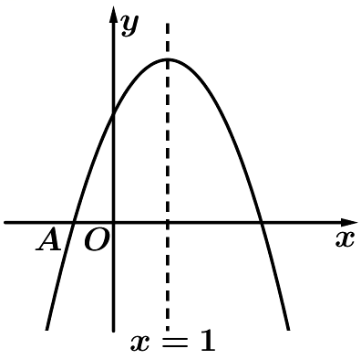

A．当时， B．

C． D．

12．已知关于**的一元二次不等式的解集中有且仅有3个整数，则的值可以是（    ）

A．12 B．13 C．14 D．15

**三、填空题：本大题共4小题，每小题5分，共20分.不需写出解答过程，请把答案直接填写在答题卡相应位置上.**

13．已知集合，，那么 .

14．若集合，若的真子集个数是3个，则的范围是 .

15．若或是的必要不充分条件，则实数的取值范围是 .

16．已知若正数、满足，则的最小值为 ．

**四、解答题：本大题共6小题，共70分.请在答题卡指定区域内作答.解答时应写出文字说明、证明过程或演算步骤.**

17．求解下列不等式的解集:

(1);

(2)

18.已知函数

(1)



19．已知集合，

(1)

(2).

20．已知是一元二次方程的两个实数根．

(1)若两根异号，求实数的取值范围；

(2)是否存在实数，成立？若存在，求出的值；若不存在，请说明理由．

21．已知二次函数的图象过点，且最小值为．

(1)求函数的解析式；

(2)当时，该函数的最小值为，求此时*t*的值．

22．已知函数

(1)解关于*x*的不等式

(2)若对任意的，恒成立，求实数*m*的取值范围．

**2026届高一上学期第二次周考数学参考答案**

1．D 2．A 3．A 4．A 5．A 6．B 7．C 8．C 9．ABD 10．ABC 11．AC 12．BCD

13． 14． 15． 16．

17．解:(1)........5分 (2).........5分

18. ........5分

（2）函数对称轴为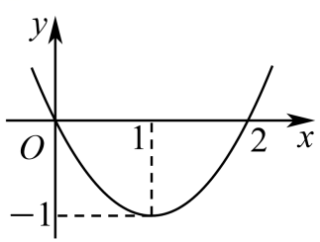

且

由于y在上的值域为，所以

实数的取值范围是. ........12分

19．解：（1）..........6分

（2），得或，

由，得，，　　由条件得：

所以（等号不能同时取得），解得，

又或，所以.

实数的取值范围是. ..........12分

20．解：（1）由题意得，即，

所以实数的取值范围为. ..........5分

（2）不存在，理由如下：

因为，是一元二次方程的两个实数根，

所以，所以，

由根与系数的关系得，， .........7分

所以，

解得， .......10分 而，

故不存在实数使得成立．...........12分

21．解：（1）由题意设函数的解析式为，

由已知可得二次函数的顶点坐标为，

代入得，解得，

所以二次函数解析式为，即．.......5分

（2）由（1）知，

则其图象的开口向上，对称轴为，

当，即时，时，取得最小值，

所以，解得或（舍去），所以； ......7分

当，即时，在对称轴处取得最小值，不满足题意； ............9分

当时，当时，取得最小值，

所以，解得或（舍去）． ........11分

综上所述：*t*的值为1或3. ..........12分

22．解：，....2分

①当时，或；

②当时，；

③当时，或.

所以①当时，不等式解集为或；

②当时，不等式解集为；

③当时，不等式解集为或. .......6分



（2）对任意的，恒成立，



即对任意的，恒成立，



则对任意的恒成立， .......8分



所以，，



又， ..........10分



当且仅当时等号成立．故. .........12分

